**深圳大学实验报告**

**课 程 名 称： 计算机系统（2）**

**实验项目名称： 实验环境配置与使用**

**学 院： 计算机与软件学院**

**专 业： 计算机科学与技术（创新班）**

**指 导 教 师： 马 晨 琳**

**报告人： 李文俊 学号： 2023150001 班级： 高性能班**

**实 验 时 间： 2025年3月19日**

**实验报告提交时间： 2025年3月19日**

**教务处制**

**一、实验目标：**

熟悉Linux上C程序的编译和调试工具，包括以下内容：

1. 了解Linux操作系统及其常用命令

2. 掌握编译工具gcc的基本用法

3. 掌握使用gdb进行程序调试

**二、实验环境与工件**

**1.**个人电脑

2. Ubuntu 操作系统

3. gcc

4. gdb

**三、实验内容与步骤**

1. 根据实验一：实验环境配置与使用.ppt熟悉Linux基本操作（P.1 – P.28）,然后根据以下过程创建用户：用户名为学生名称加学号，如**李文俊**，学号**2023150001**，则该用户名为liwenjun_2023150001。按照1.1~1.3完成并截图，截图需要有运行的命令及其结果。另外：**后面的题目必须在该新建用户下完成。（30分）**

实验步骤：

* 1. 首先切换为超级用户

*$su*，如图1所示

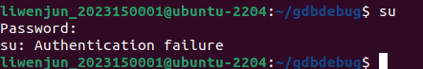

图1

如果出现Authentication failure的情况，则可以用`sudo passwd root`来给root重设密码：

如果密码太简单，系统会提示，但不会强制退出，将密码设置为123，如图2所示

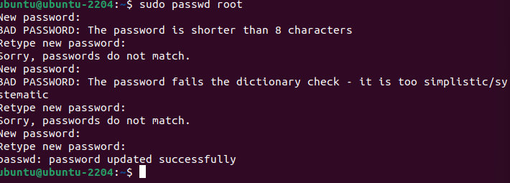

图2

* 1. 参考以下命令创建新用户, 设置新建用户的密码，注意：只有设置了密码才能激活用户，否则无法以该用户身份登录

*#adduser liwenjun_2023150001*，操作成功，如图3所示。

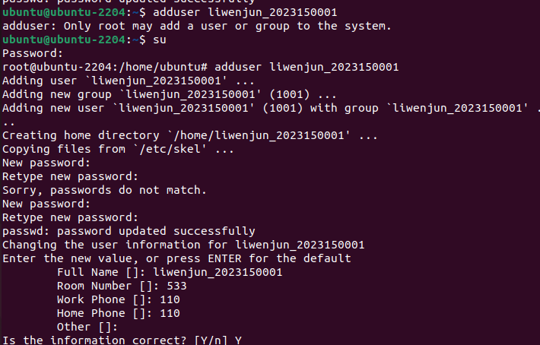

图3

* 1. 注销当前用户，并以新建的用户身份登录，图3（2）所示，登录后运行 $ whoami，如图4所示。

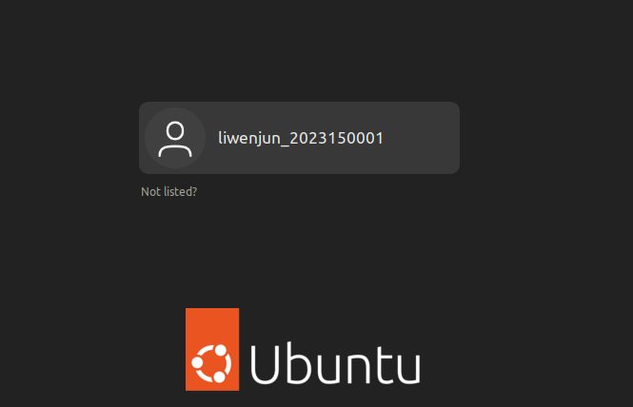

图3（2）

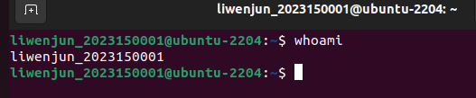

图4

1. 新建用户主目录下创建子目录：**gdbdebug**, 并使用cd命令进入gdbdebug 子目录，如图5所示。

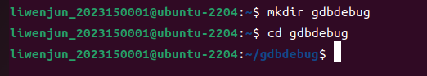

图5

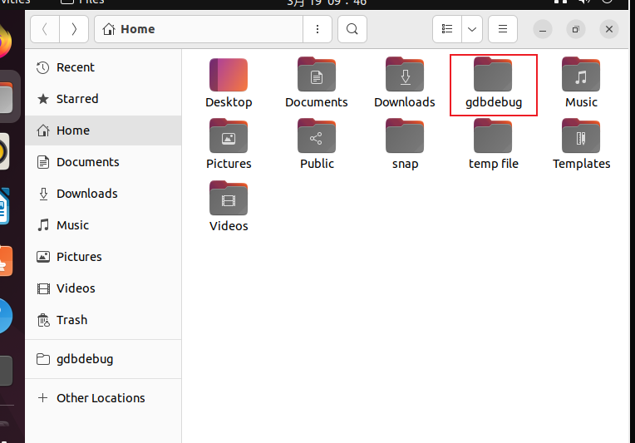

图6

1. 使用vi编辑以下两个文件并编译和运行，截图（30分）
   1. 编辑reverse.h 声明函数但不给出定义

使用vim创建新文件reverse.h和reverse.c，使用vim编辑，如图7所示。

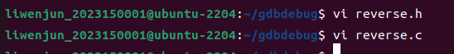

图7

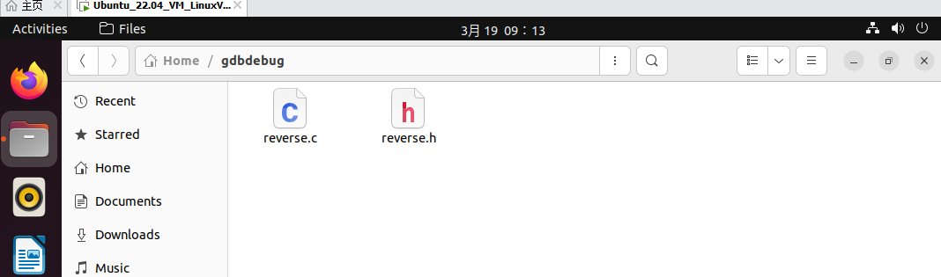

图8

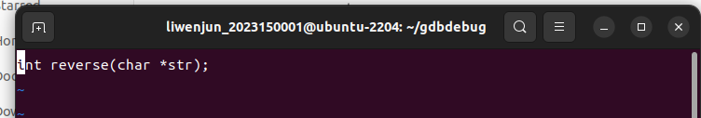

图9

* 1. 编辑reverse.c



图10

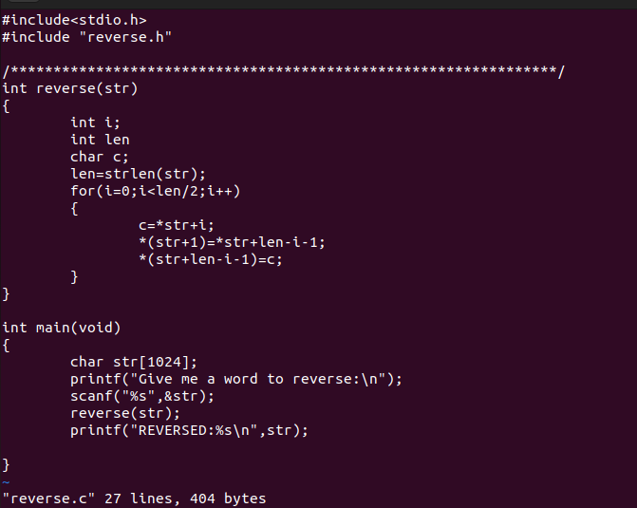

图11

* 1. 按以下步骤编译，如有警告信息，请修改代码至无警告信息

$gcc –Wall reverse.c –o reverse

**根据报错信息修改相应代码**

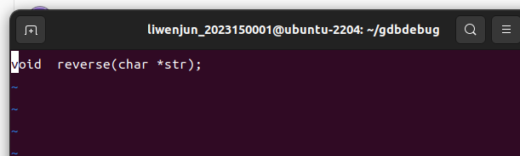

图12

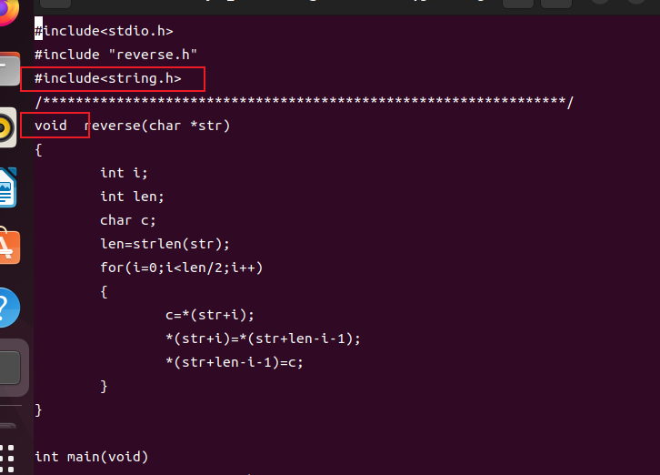

图13

再次执行$gcc –Wall reverse.c –o reverse命令，这次没有出现报错信息，**说明修改代码语法正确**



图14

* 1. 运行程序

$./revers :**成功运行但结果不对**

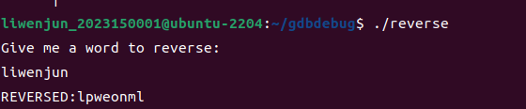

图15

1. 按照以下过程调试并修正reverse.c,请参考过程截图。（30分）
   1. 编译时加入调试信息

**$gcc -g reverse.c -o reverse1**

* 1. 启用GDB调试

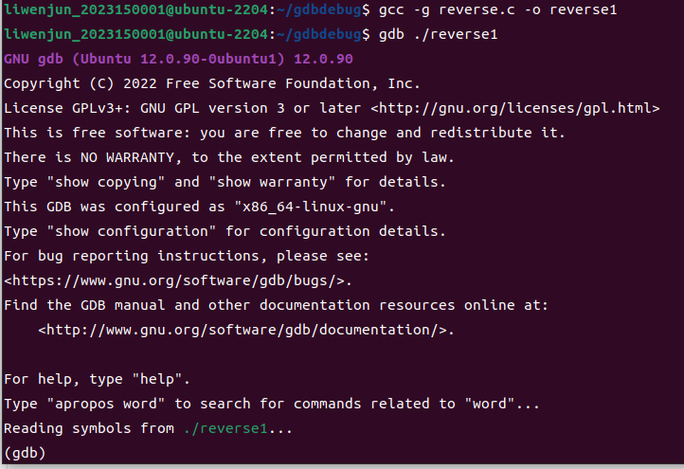

图16

* 1. 键入list,查看源代码并根据行号/函数名设置断点（断点位置仅供参考，不需雷同）

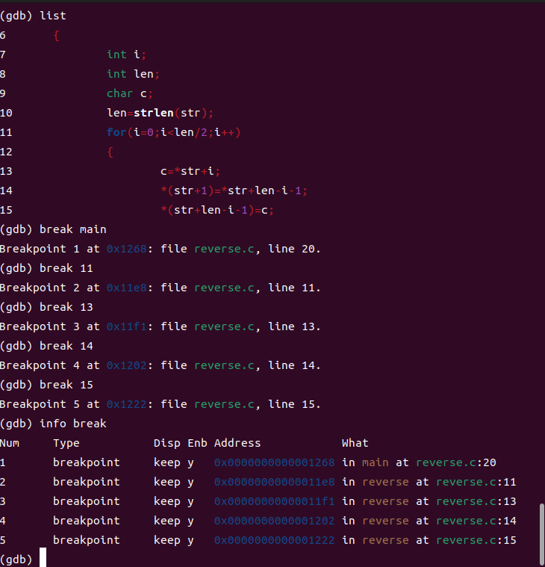

图17

* 1. 观察变量值，并作分析，推测错误（过程仅供参考，不需雷同）

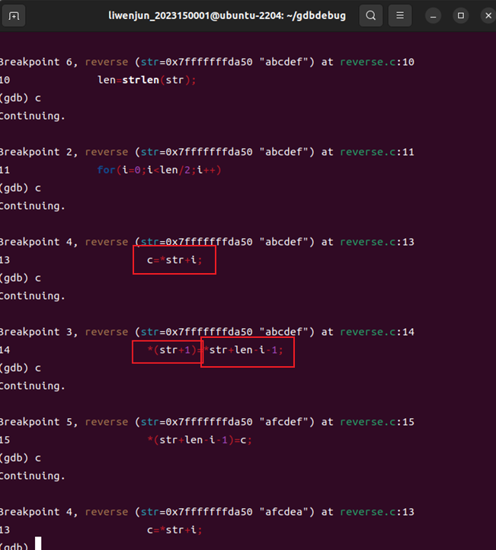

图18

**可以看出首字符没有成功替换，原因是*(str+i)=*(str+len-i+1)写成了*(str+1)= *str+len-i+1，**

**继续调试发现局部变量c的值不对，查看代码可知c=*(str+i)写成了c=*str+i**

* 1. 修正程序并运行

用vim编辑器将c=*str+i改为c=*(str+i)，*(str+1)= *str+len-i+1改为*(str+i)=*(str+len-i+1)，保存后退出

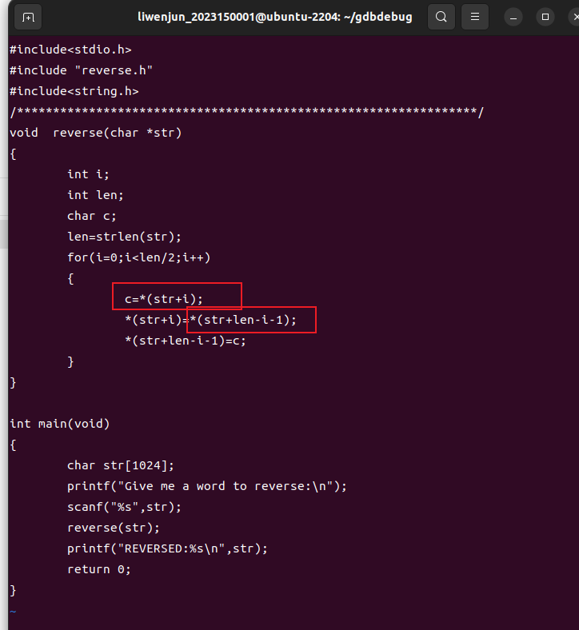

图19

再次运行测试一下，结果正确，如图20所示，字符串成功翻转。

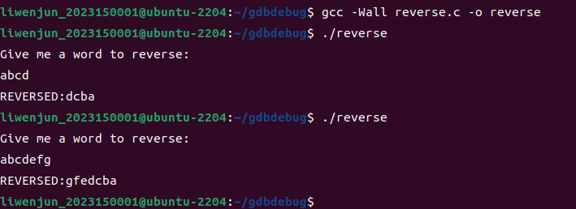

图20

**四、实验结果**

编译并运行reverse.c,发现可正常编译,程序可正常运行且输出正确,实验完成.

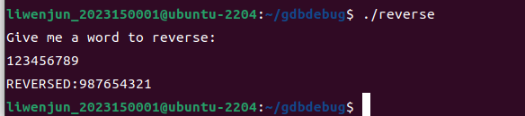

图21

**五、实验总结与体会**

本次实验是我的第一个在Linux操作系统上的实验,实际操作过程中遇到了对Linux的指令不熟悉、对用户权限不熟悉等困难,通过查阅相关资料都一一解决了.经过这次实验,我熟练了Linux常用指令,加深了对Linux的用户权限的理解,了解了如何用Vim编辑C源文件并用命令行运行C程序, 基本上熟悉了vim的使用，几种模式的切换也越来越顺畅。，这次实验学习了gcc的使用，对C程序的预处理、编译优化和链接有了更进一步的认识。本次实验还学习到了在命令行下用gdb设置断点进行调试, 之前使用过g++进行C程序的编译运行gdb的调试,对各种常用IDE的底层有更清晰的认识.事实上,各种IDE只是将手动输入命令行的过程自动化,并用图形化界面展示给用户。

|  |
| --- |
| **指导教师批阅意见：**  **成绩评定：**  指导教师签字：马晨琳  2022年4月5日 |
| 备注： |